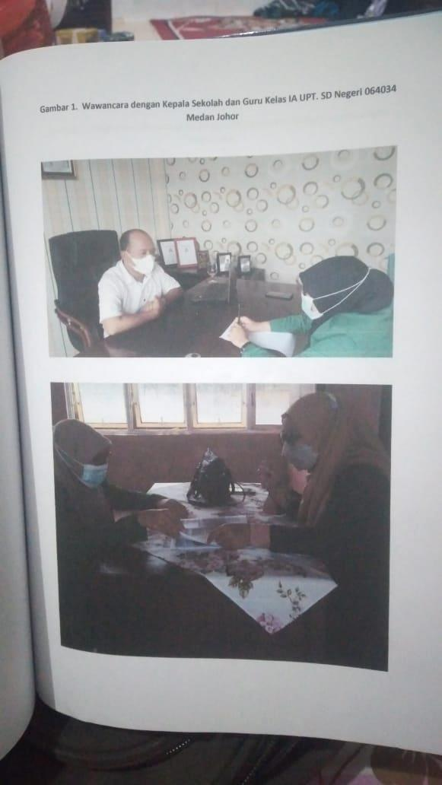**Gambar 1. Wawancara dengan Kepala Sekolah dan Guru Kelas IA UPT. SD Negeri 064034**

**Medan Johor**

**Gambar 2. Pelaksanaan Pembelajaran Dengan menggunakan Media Kartu Kata Pada**

**Siswa Kelas I**

